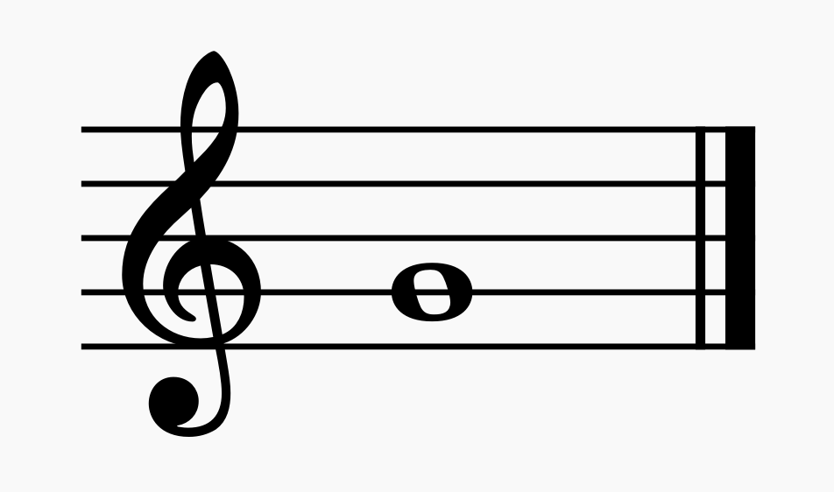
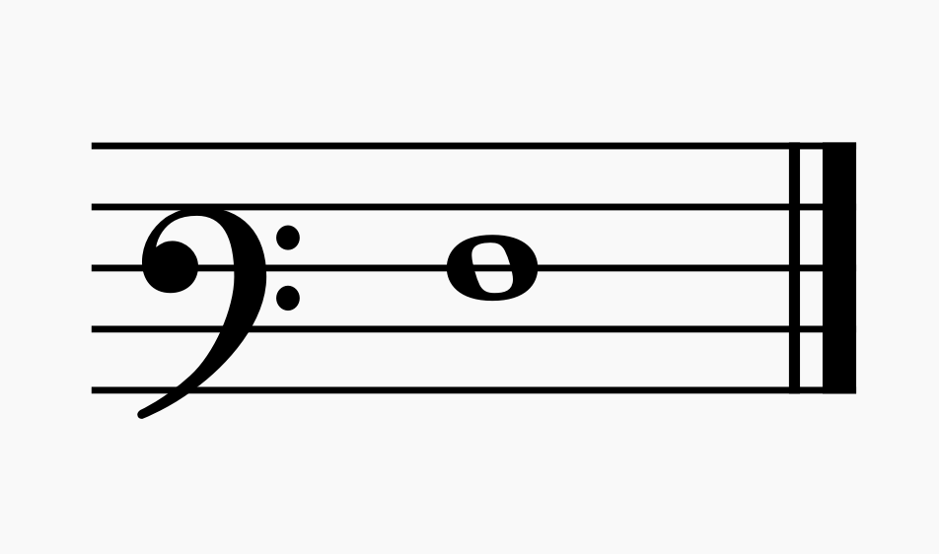
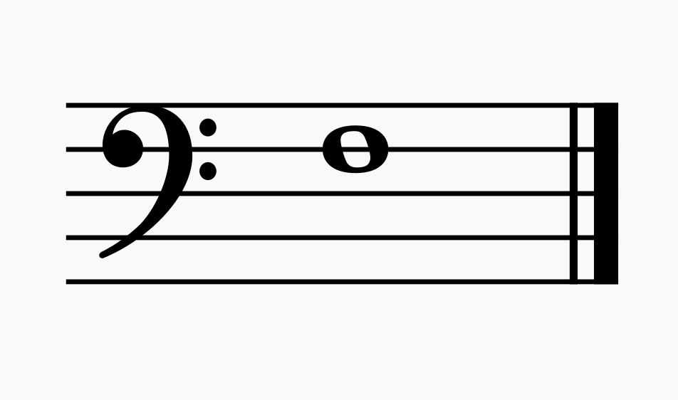
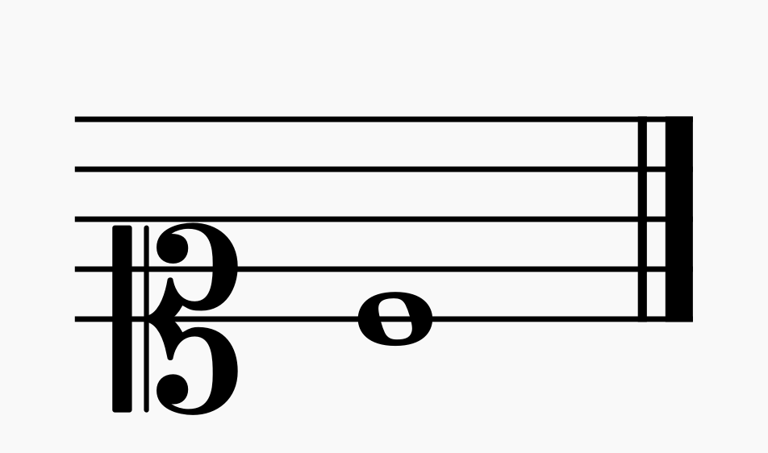
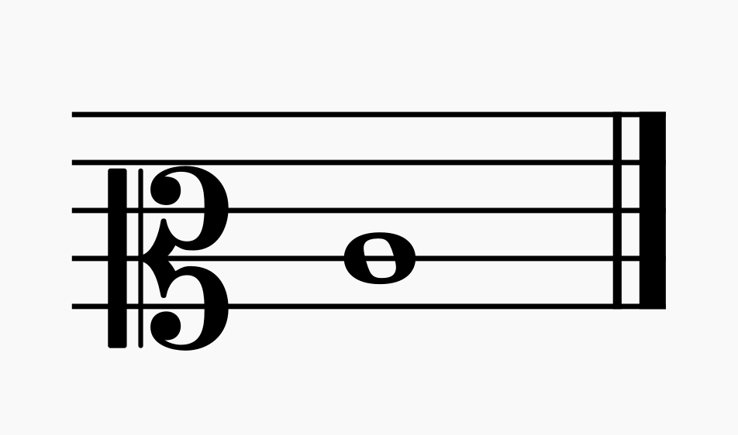
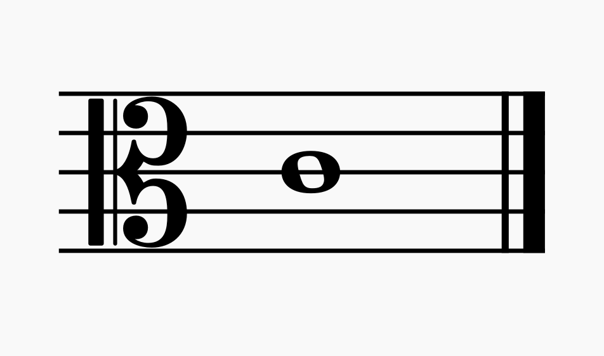
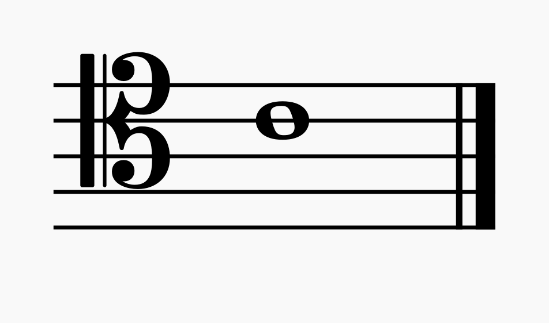
Clave de Sol
A nota Sol está na segunda liña
Clave de Do en 1ª
A nota Do está na 1ª liña

Clave de Do en 2ª
A nota Do está na 2ª liña

Clave de Fa en 3ª
A nota Fa está na 3ª liña
Clave de Do en 3ª
A nota Do está na 3ª liña

Clave de Fa en 4ª
A nota Fa está na 4ª liña
Clave de Do en 4ª
A nota Do está na 4ª liña



Imaxes de elaboración propia utilizando software Musescore.
“Esquema: Claves“, proxecto cREAgal.

